EXERCISE 1: Decide whether the following habits are good or bad.
1^{η} ΑΣΚΗΣΗ: Αποφάσισε εάν οι ακόλουθες συνήθειες είναι καλές ή όχι.
I brush my teeth I tell lies I stare at people
I don’t walk on the pavement I talk to strangers I say ‘thank you’
I eat fruit and vegetables I forget to do my homework I follow my parents’ advice
I help my mum with the housework
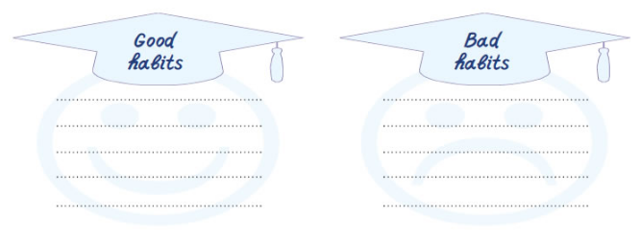
Πόσο καλά τα πήγες στη συγκεκριμένη άσκηση;

EXERCISE 2: Put the words in the right place to form sentences.
2^{η} ΑΣΚΗΣΗ: Βάλε τις λέξεις στη σωστή θέση για να σχηματίσεις προτάσεις.
- in / look / dictionaries / up / Ι / things / and / encyclopedias .
………………………………………………………………………………………………………………………………………………
- things / I / teacher / to / help / ask / understand / me / my / difficult .
………………………………………………………………………………………………………………………………………………
- my / I / do / let / my / for / homework / me / parents .
………………………………………………………………………………………………………………………………………………
- bed / I / late / TV / at / of / night / instead / to / going / watch .
………………………………………………………………………………………………………………………………………………
- out / for / street / cars / before / watch / crossing / I / the .
………………………………………………………………………………………………………………………………………………
Πόσο καλά τα πήγες στη συγκεκριμένη άσκηση;

EXERCISE 3: Fill in the blanks with a word from the box.
3^{η} ΑΣΚΗΣΗ: Συμπλήρωσε τα κενά με μια λέξη από το κουτί.
healthily passionate successful recommend cup
daily pleasure miss keep professional practise

AN INTERVIEW WITH A FAMOUS BASKETBALL PLAYER
ΣΥΝΕΝΤΕΥΞΗ ΜΕ ΕΝΑΝ ΔΙΑΣΗΜΟ ΚΑΛΑΘΟΣΦΑΙΡΙΣΤΗ
- We are very happy to have you here today. How do you feel about your successful career?
- I feel really excited about winning the world …………………………….
- Can you tell us a few things about your …………………………… routine?
- I …………………………… a lot. I sleep well. I eat ……………………………. I go to the gym to …………………………… fit.
- Where do you live?
- I live in Spain.
- Do you enjoy life there?
- Yes, I do but I …………………………… home.
- What do you have to …………………………… to young children who want to play basketball at a …………………………… level?
- You need to try hard, to be talented and …………………………… about the game.
- Thank you. It was a …………………………… having you here.

Πόσο καλά τα πήγες στη συγκεκριμένη άσκηση;

EXERCISE 4: Visit the site http://photodentro.edu.gr/v/item/ds/8521/4787 and fill in the blanks with a word from the box.
4^{η} ΑΣΚΗΣΗ: Επισκέψου την ιστοσελίδα και συμπλήρωσε τα κενά με μια λέξη από το πινακάκι.

Πόσο καλά τα πήγες στη συγκεκριμένη άσκηση;

EXERCISE 5: Visit the site http://photodentro.edu.gr/v/item/ds/8521/4760 and find the hidden words.
5^{η} ΑΣΚΗΣΗ: Επισκέψου την ιστοσελίδα και βρες τις κρυμμένες λέξεις.
Πόσο καλά τα πήγες στη συγκεκριμένη άσκηση;

EXERCISE 6 / 6^{η} ΑΣΚΗΣΗ:
Α. Match the clues with the subjects. (Ταίριαξε τις προτάσεις με τα μαθήματα)
- I do experiments α. History
- I exercise b. English
- I learn about the past c. Geography
- I learn about countries d. Mathematics (Maths)
- I study numbers e. Science
- I learn how to draw f. Music
- I learn about the Present Simple g. Physical Education
- I play a musical instrument h. Art

B. Label the subjects. (Ονόμασε τα μαθήματα)
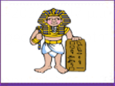
......................... ......................... ......................... .........................
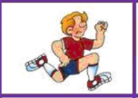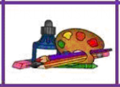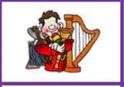
......................... ......................... ......................... .........................
Πόσο καλά τα πήγες στη συγκεκριμένη άσκηση;

EXERCISE 7: Visit the site http://ebooks.edu.gr/modules/ebook/show.php/DSDIM-E103/440/2920,11550/extras/BC_Content/u2l1_School/index.html and choose the right answer.
7^{η} ΑΣΚΗΣΗ: Επισκέψου την ιστοσελίδα και διάλεξε τη σωστή απάντηση.
Πόσο καλά τα πήγες στη συγκεκριμένη άσκηση;

ΠΙΘΑΝΕΣ ΑΓΝΩΣΤΕΣ ΛΕΞΕΙΣ
science lab = εργαστήριο χημείας και φυσικής
concert = συναυλία
hall = μεγάλη αίθουσα
corridor = διάδρομος
quietly = ήσυχα
sports field = γήπεδο
inside = μέσα
the bell rang = χτύπησε κουδούνι (ring-rang)
chemistry = χημεία

